משאבי אנוש מנהלי
Department of Human Resources
Administration and Manpower

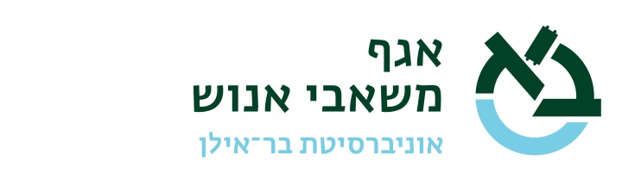

בקשה להעסקת עובד לפי שעות

אל: מדור העסקת עובדים לפי שעות
במייל: sarit.mose@biu.ac.il ו- shlomit.manor@biu.ac.il

תאריך ________ שם הממונה___________ הפקולטה/יחידה____________ חתימה __________

שם מאשר הנוכחות בחילנט _________________

חתימת ראש מנהל פקולטה ___________________

במידה וקיים עובד שמעוניינים לקבל יש למלא את סעיף א' -
- פרטי הסטודנט/ית העובד/ת
שם משפחה _______________ שם פרטי זכר / נקבה
ת.ז
דואר אלקטרוני @ טלפון נייד: _________________
- פרטי לימודים
הנ"ל סטודנט/ית (במידה ולא בבר אילן לציין) לתואר ראשון/ תואר שני / שלישי
שנת לימוד ____________ חובה לצרף אישור לימודים תקף

- פרטי העסקה
תקופת העסקה המבוקשת : מיום __________ עד יום ____________ מכסת שעות חודשית ____
סעיף תקציב_________
תיאור התפקיד והכישורים הדרושים: ________________________________________________________________________
________________________________________________________________________

הערות (ימים ושעות העסקה) : ________________________________________________________________________
________________________________________________________________________

